《海口市琼山区云龙镇休闲运动片区控制性详细规划A-15-3地块规划
修改论证报告》简介

一、用地现状及周边情况分析
论证地块交通便利，区位优势明显。论证地块较为规整，长轴约380米，短轴约171-271米不等，面积为87654平方米。地块现状为杂木林地，西、北侧为中信台达国际C区住宅小区，东侧为那英村及北布村，南侧为云龙产业园。
二、地块原用地性质：A-15-3地块属于云龙镇休闲运动片区控规中的休闲居住板块，用地性质为旅馆用地，
三、修改缘由
正在开工扩建的海榆东线国道预征用地也占用到那英村及北布村两村的留用地 , 为了解決村庄发展及村民就业问题，提高村民经济收入。两村经村民代表开会研究決定 ,依托云龙产业园和美三机场临空产业园的区域位置优势,共同将该用地打造成海南独具特色度假酒店产业化集群。
用地在《海口市琼山区云龙镇休闲运动片区控制性详细规划》为A-15-3地块，用地性质为旅馆用地，容积率为0.8；因开发建设规模过低，无法满足建设酒店群的设计规模要求，为节约集约利用土地资源，需修改该地块的规划指标。
四、论证内容
为了满足建设集商务酒店、商务办公、商业于一体的酒店群的需求，达到酒店的合理建设规模，拟调整A-15-3地块指标。
（1）用地性质拟由旅馆用地（B14）修改为商业服务业设施用地（B）。
（2）容积率指标的调整主要考虑合理的规模要求，根据论证分析，容积率控制在1.8。
具体详见下表。
名称 | 修改前 | 修改后
用地编码 | A-15-3 | A-15-3
用地面积 | 87654平方米 | 87654平方米
用地代码 | B14 | B
用地性质 | 旅馆用地 | 商业服务业设施用地
容积率 | 0.8 | 1.8
建筑密度 | 40％ | 35％
建筑高度 | 36米 | 36米
绿地率 | 30％ | 30％
注：修改后的商业服务业设施用地（B）为大类，其中含旅馆用地（B14）不得低于总计容建筑面积的60％；零售商业用地（B11）不得高于总计容建筑面积为20％；商务用地（B2）不得高于总计容建筑面积为20％。
五、论证依据
《中华人民共和国城乡规划法》（2019年修正）、《城市规划编制办法》（建规【2005】146号）、《城市、镇控制性详细规划编制审批办法》、国家、省、市其他相关法律法规和标准规范。
六、用地性质论证分析
1、本项目拟建设集酒店、商务、商业于一体的旅游度假区，需配套相应的服务设施用地，用地性质拟由旅馆用地（B14），调整为大类的商业服务业设施用地（B），其中含旅馆用地（B14）、零售商业用地（B11）及商务用地（B2），用地性质以旅馆业为主。
2、用地性质修改符合省政府相关文件精神，符合琼府〔2019〕13号文的相关规定，即符合《海南省人民政府关于支持产业项目发展规划和用地保障的意见 （试行）》中的第二条。
第二条：鼓励规划用途混合弹性利用。优化控制性详细规划编制，综合考虑空间、布局、产业融合等因素，鼓励工业、仓储、研发、办公、商业等规划用途混合布局、空间设施共享，并明确两种或两种以上规划用途混合的类型和比例等内容。对交通区位条件可能发生重大改变或者当下未能明确发展方向的区域，可根据实际需要，规划为暂不明确用途的留白空间。
3、基于以上分析，用地性质的修改是合理的，符合省、市政府的相关文件精神，符合海南省产业发展方向及产业结构调整、优化的相关需求。

七、规模论证分析
结合周边旅馆用地的开发强度，参考相关案例的开发强度，拟按1.8容积率控制该项目，其中旅馆建设规模不得低于总计容建筑面积的60％；零售商业建设规模不得高于总计容建筑面积为20％；商务建设规模不得高于总计容建筑面积为20％，能满足酒店管理公司的建设需求。

八、建筑密度分析
1、建筑密度由控规的40%调整为35%。
2、因项目用地的建筑密度为40%，导致与原有的绿地率不能闭合，在满足产业建设的前提下，相应的建筑密度相应调整。
3、根据海口市城市规划管理技术规定(表3.2.1)，参考金融、行政办公、城市酒店，建筑密度应≤35％。
表3.2.1
 |  | 建筑密度 |  | 容积率 |  | 绿地率
 |  | 小区 | 组团 | 小区 | 组团 | 小区 | 组团
低层独立式住宅 |  | ≤12％ | ≤15％ | ≤0.3 | ≤0.35 | ≥45％
低层连排式住宅 |  | ≤22％ | ≤25％ | ≤0.5 | ≤0.6 | ≥40％
多层住宅 |  | ≤20％ | ≤25％ | ≤1.0 | ≤1.2 | ≥35％
中高层住宅 |  | ≤18％ | ≤20％ | ≤1.5 | ≤1.8 | ≥35％
高层住宅 |  | ≤16％ | ≤18％ | ≤2.0 | ≤2.5 | ≥40％
大型零售商业和步行商业街 |  | ≤40％ |  | ≤2.0 |  | ≥20％
金融、行政办公、城市酒店 |  | ≤35％ |  | ≤2.5 |  | ≥30％
旅游度假区建筑项目 | 低层或别墅式 | ≤12％ |  | ≤0.3 |  | ≥55％
 | 多层或集中式 | ≤15％ |  | ≤0.5 |  | ≥50％

4、结合规划设计方案，建筑密度为35%能满足地方规定的要求。

九、建筑退线分析
1、项目建筑高度不变，建筑性质仍为非居住建筑，按原控规图则建筑退线进行控制，建筑退地块红线，南侧退9米，西侧退8米，北侧及东侧均退让4米，本项目建筑退道路红线及用地红线均能满足规定要求，详见建筑退线图。

十、公共设施分析
项目位于云龙镇休闲运动片区，拟建设一座商务主题酒店群，项目的建设将丰富海口及云龙镇的旅游产品，提升云龙镇酒店的接待规模与品质，对海口建设最精最美的省会城市具有带动作用。

十一、停车位分析
根据《海口市城市规划管理技术规定》第二十条，配建停车场（库）的停车位指标应符合表3.4的规定。
1、酒店区：其他星级宾馆按0.3-0.5车位/客房来计算，本项目酒店按1.0停车位/120m2执行，结合规划设计方案，本项目酒店建筑面积94666平方米，停车位为94666÷120×1.0=789个。
2、商业区：商业建筑按停车位/100m2建筑面积，小于等于2000 m2部分取2.0；超过2000 m2的以2000 m2为基数往上递增，递增部分取0.8～1.0。结合规划设计方案，本项目商业建筑面积31555平方米，停车位为2000÷100×2+29555÷100×0.8=276个。
3、商务区：商务办公楼按新城区取1.8-2.2停车位/100m2建筑面积，结合规划设计方案，本项目商务办公建筑面积31555平方米，停车位为31555÷100×1.8=568个。
4、本项目总停车位为789＋276+568=1633个，本项目规划配置1633个停车位，能满足规定要求。

十二、日照分析
根据海口市城市规划技术管理规定：住宅建筑间距应保证受遮挡的住宅获得日照要求的居住空间，其大寒日有效日照时间不应低于3小时。
本案为非居住建筑，主要考虑对地块北侧住宅的日照影响，根据日照分析，本项目对北侧居住建筑的日照无影响，能达到大寒日3小时以上，符合规定的要求。

十三、消防分析
该项目区内设置消防环路，并在区内设置消防登高面，符合消防设计规范的要求，详见消防分析图。

十四、绿化环境分析
1、控规中本地块用地（A-15-3）绿地率为30%。
2、项目地块拟建设商务主题酒店及配套一定比例的商业及商务服务，绿地率为30%。
3、建议地面停车场均设置为绿荫停车场，以营造良好的庭院绿化环境。

十五、空间景观分析
本项目位于康体运动景观风貌区东南部，建筑高度不变（36米），根据规划设计方案，本项目为的空间布局如图所示。
项目西侧为台达别墅区，均为2层局部3层，北侧为9层的住宅楼，其余方向均为城市道路，该布局建筑方案对西侧及北侧空间景观基本无影响，项目的建设能提升城市品质，对东侧及南侧的城市空间景观具有积极的作用。
十六、论证结论
结论1、为了满足云龙镇北布村、那英村的产业建设需要，满足建设集商务酒店、商业、商务服务于一体的度假、休闲、商务等功能及规模要求，集约、节约利用珍贵的土地资源，应适当提高A-15-3地块的开发强度。
2、建设该综合型旅游度假村，能完善云龙镇的旅游配套服务功能，对完善机场周边的服务配套功能具有积极的作用。
综上，通过规划设计方案及论证分析，A-15-3地块调整规划指标后，对周边地块、交通容量影响、市政设施及城市空间景观等方面影响较小，对完善机场周边及云龙镇的城镇功能具有积极的作用，项目的调整符合控规调整要求。建议本项目论证后按程序报批，相关的报建方案需遵循控规调整条件，并应严格按照《海口市城市规划管理技术规定》执行。
从以上各方面的充分论证分析证明，本次论证指标技术上可行，并且项目建设能达到满足消防规范设计要求，项目建设可行。

十七、附图
（一）地块位置图
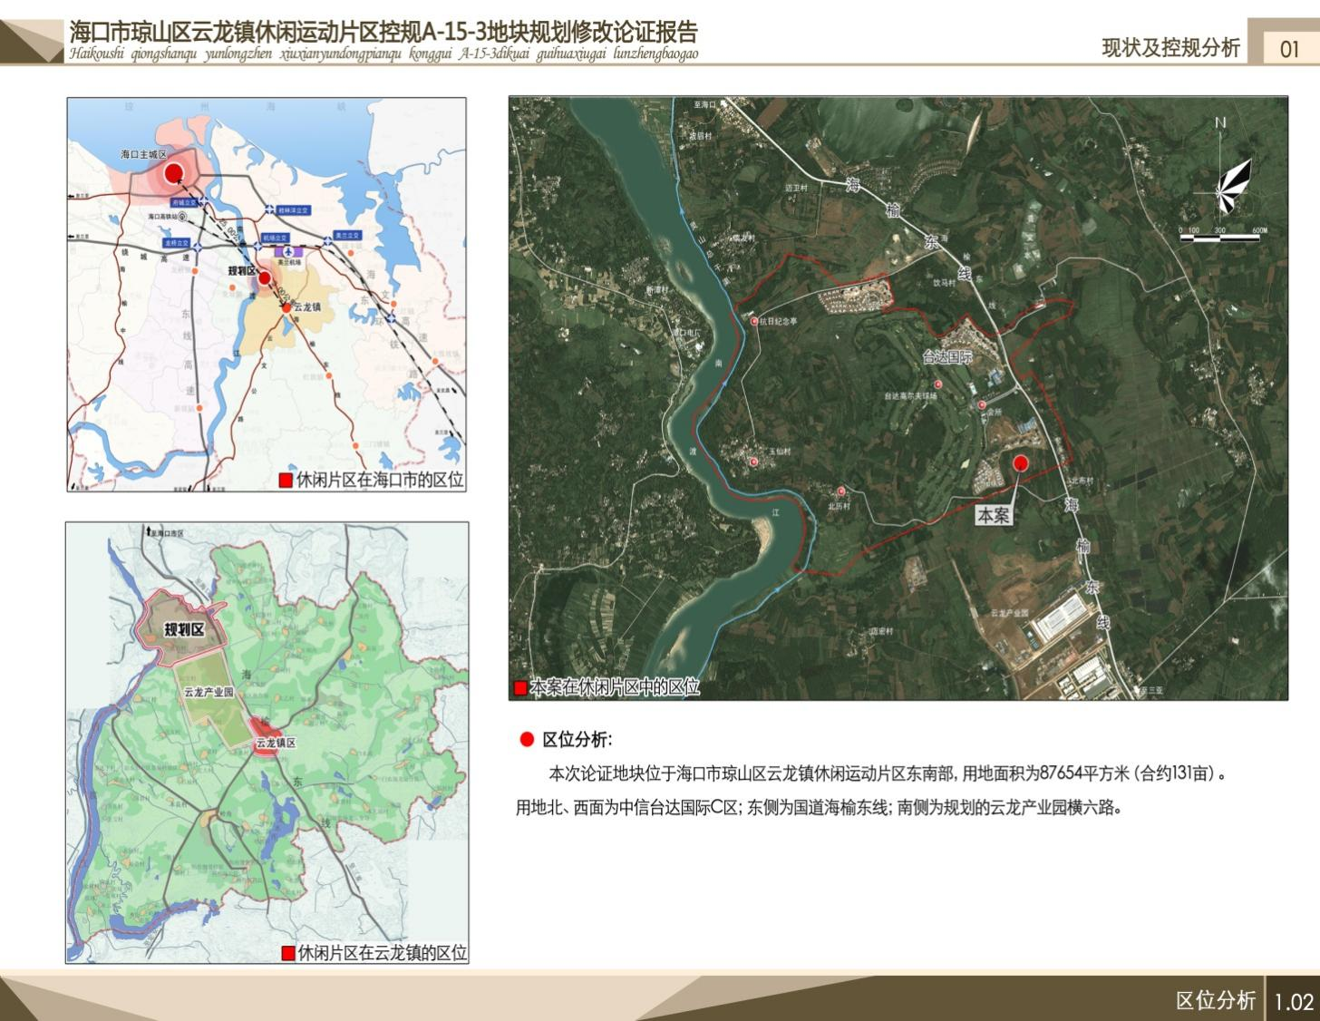

（二）A-15-3地块修改前的分图则
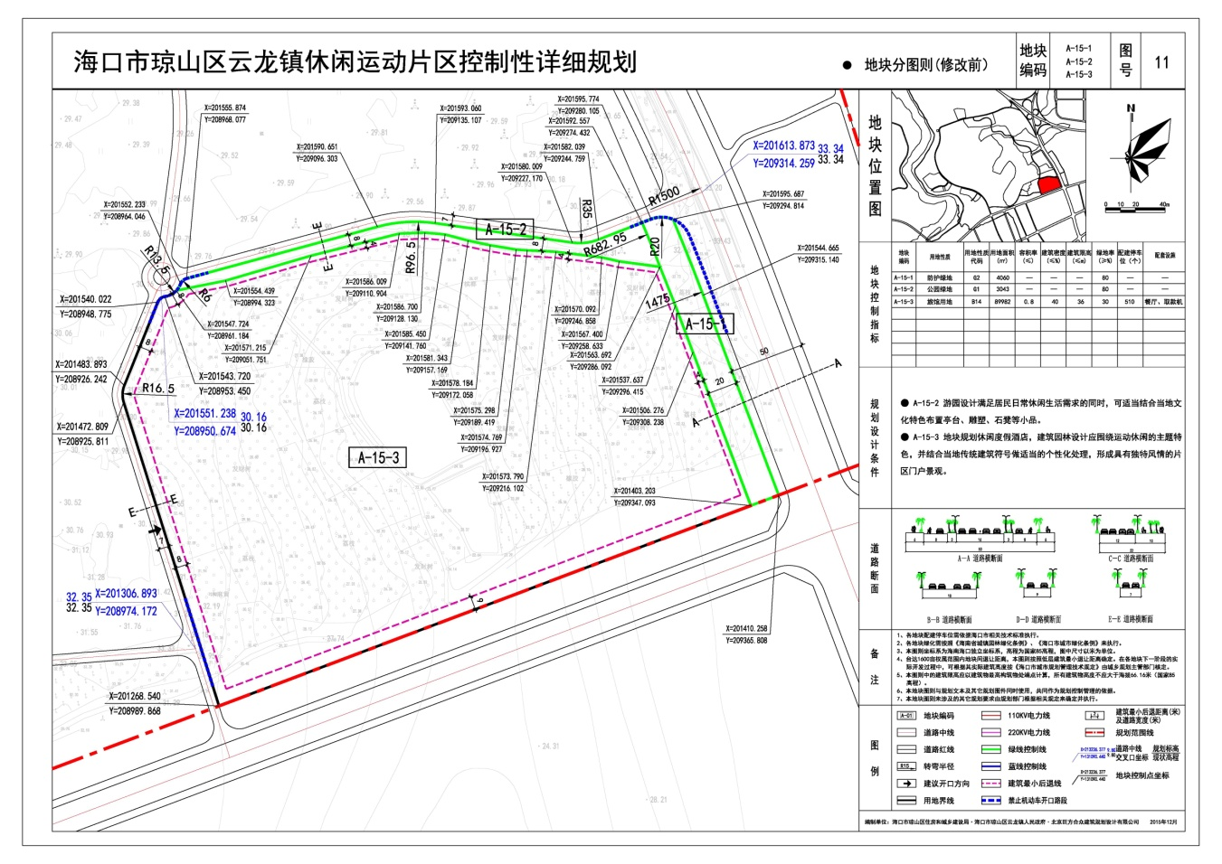

（三）A-15-3地块修改后的分图则
